Информация об исполнении решения Комитета по предупреждению
и ликвидации чрезвычайных ситуаций и обеспечение пожарной безопасности Волгоградской области
в МКОУ «Лопуховская СОШ»

Актуализирован список из 5 членов добровольной пожарной дружины, состоящей из числа преподавательского и обслуживающего персонала, а также проведены две практические тренировки по отработке их действий при угрозе или возникновении пожаров.
В целях повышения уровня противопожарной защищённости объектов образования, отработки действий в условиях возможных чрезвычайных и экстремальных ситуаций с 06.09.2017 по 15. 09. 2017 года организована и проведена акция «Месячник пожарной безопасности». В рамках, которой организовано проведение уроков безопасности, проведены практические тренировки по эвакуации учащихся и действиям преподавательского и обслуживающего персонала в случае возникновения пожара. 13.09.2017 года на тренировке по эвакуации присутствовали инспектор ОНДиПР по Еланскому, Жирновскому и Руднянскому районам Кутыгин А.А. и заместитель начальника руднянской ПСЧ Хохлов С.С.
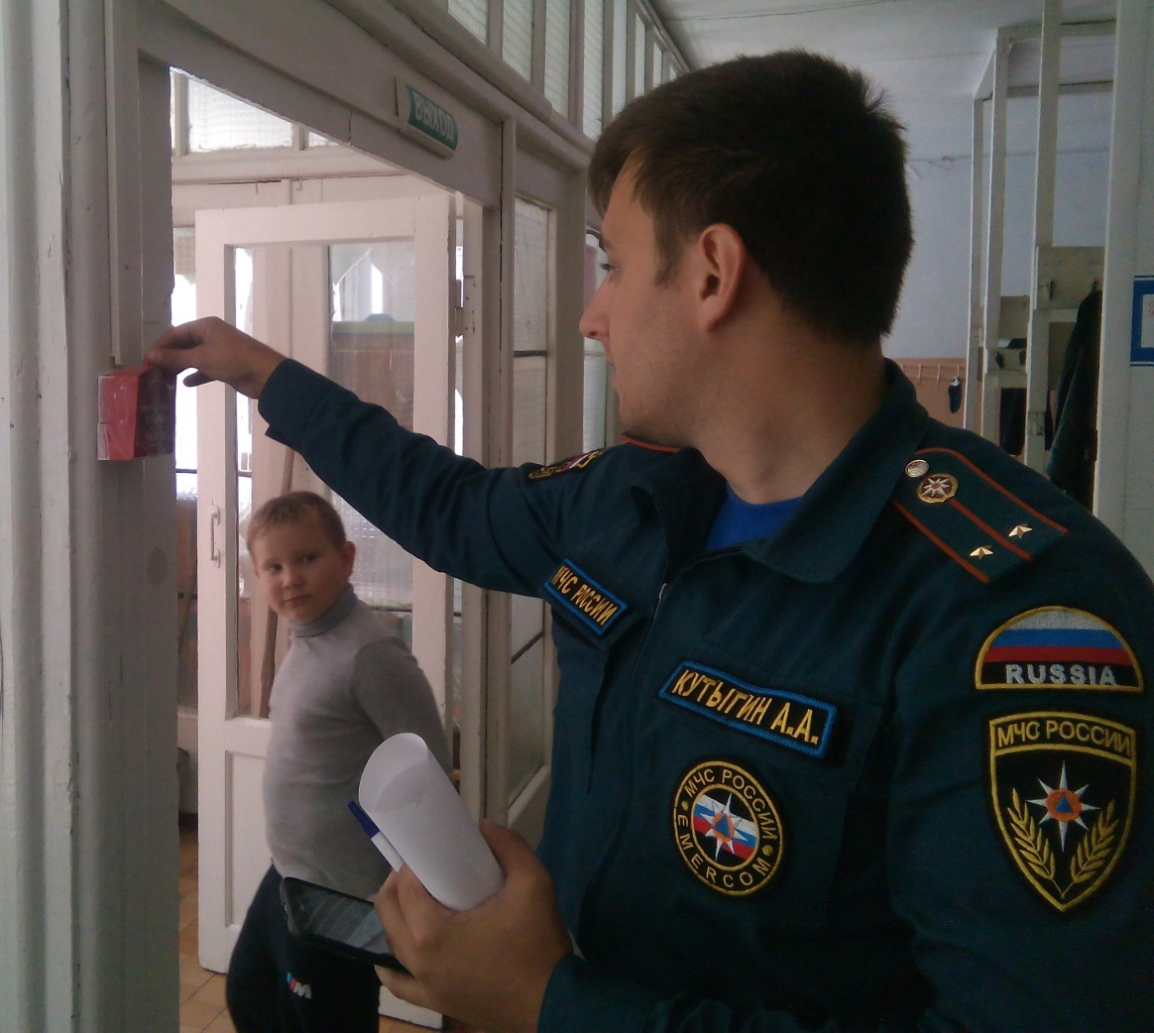
Экскурсия учащихся 4-5 классов в пожарную часть.
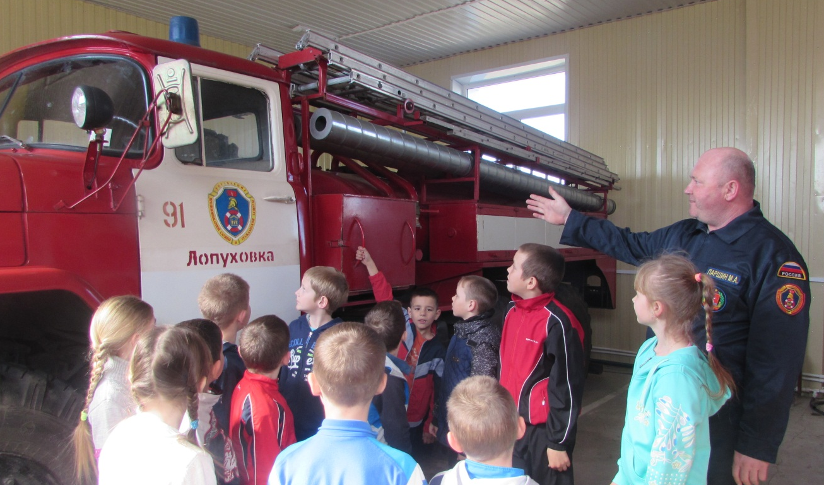

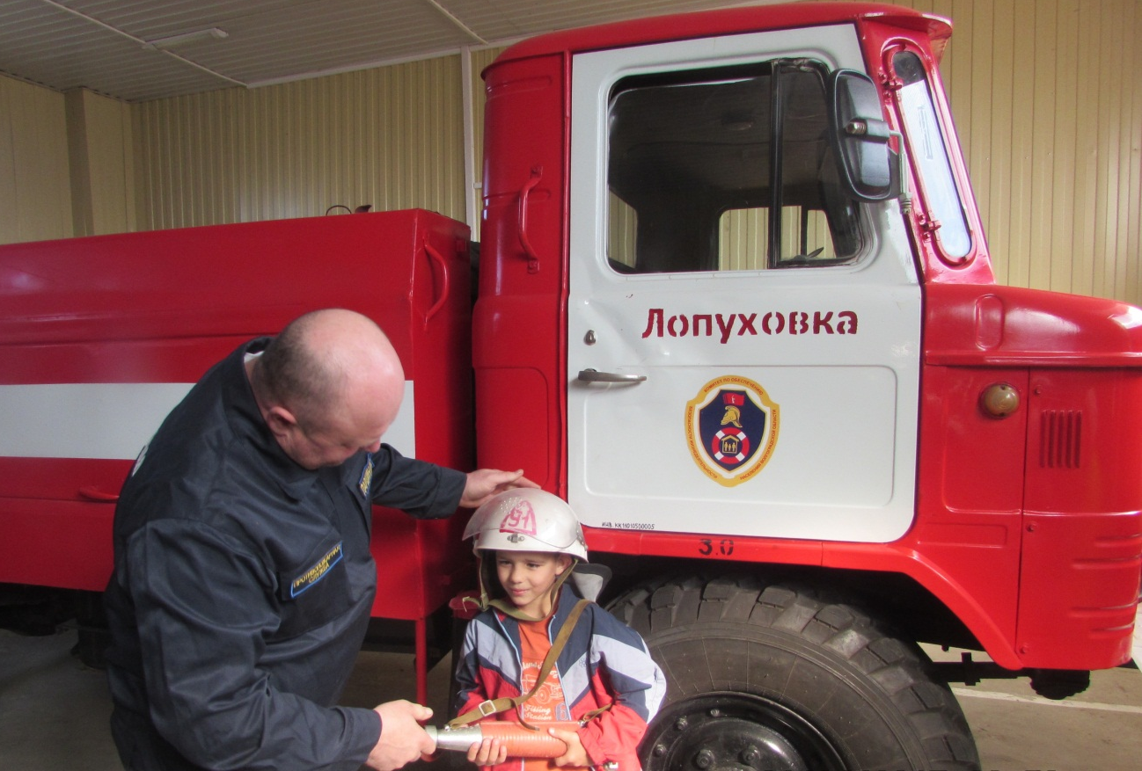

Проводит экскурсию Паршин М.А.
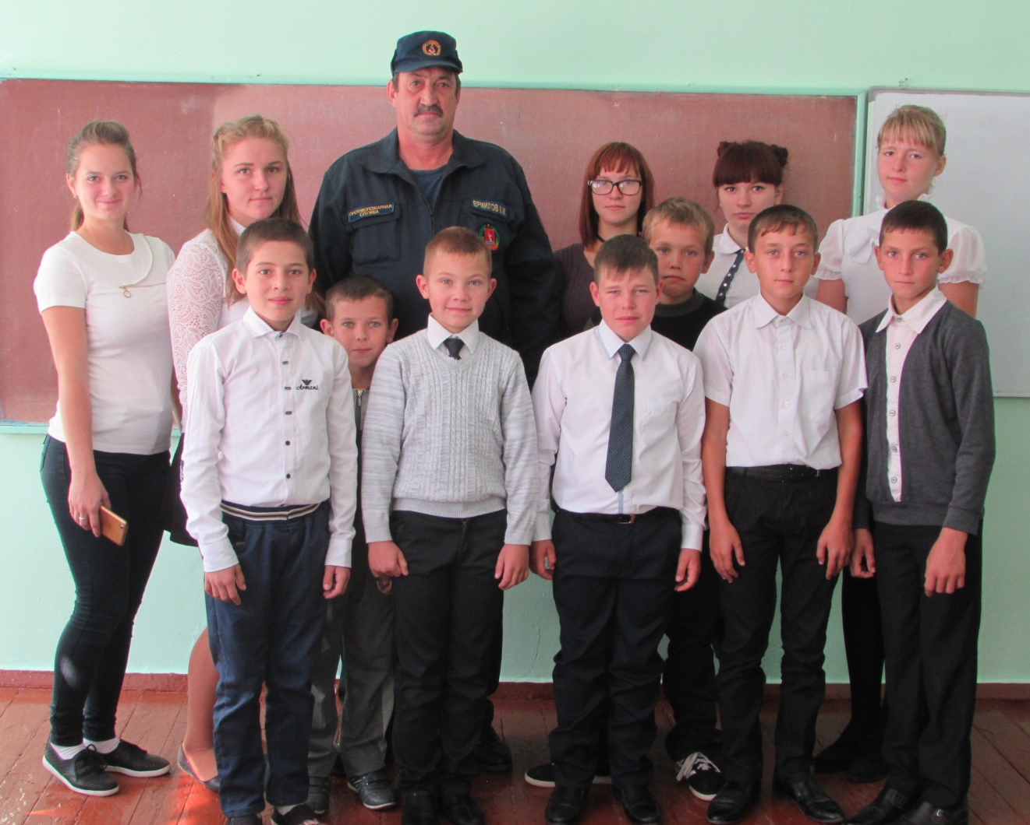

В ходе месячника по пожарной безопасности в 6,7 классах была проведена игра -викторина «Утром, вечером и днем осторожней будь с огнем!». В ходе игры учащиеся были разделены на две команды. Викторина состояла из 5 туров: разминка, известно ли вам, ждем ответа, и в сказках бывает…, народная мудрость. В ходе чего учащиеся вспомнили правила пожарной безопасности ,телефон пожарной службы, как действовать при пожаре; объясняли, почему нельзя приносить в школу зажигалки, спички, пожароопасные предметы. В итоге ребята повторили правила обращения с электроприборами, выключателями, о грамотных действиях человека, пришедшего на помощь пострадавшему.

Классный руководитель Цурихина О.В.

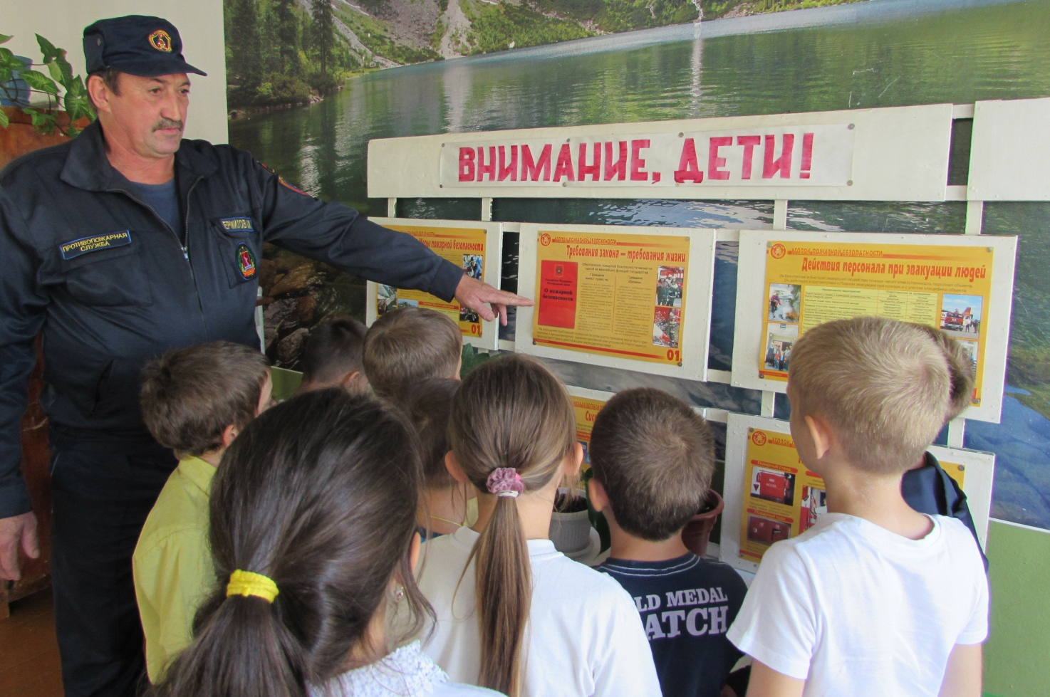

Ермилов В.М. рассказывает о правилах поведения во время пожара

Вначале урока безопасности « Чтобы не было беды» в 3 классе (учитель Шитова Е.В.)
прозвучала песня о пожарных. Были загаданы загадки про огонь. Классный руководитель познакомил детей с организацией пожарной охраны. Была проведена игра «Да или нет», где дети отвечали на вопросы о возникновении пожара. В конце занятия повторили правила пожарной безопасности.

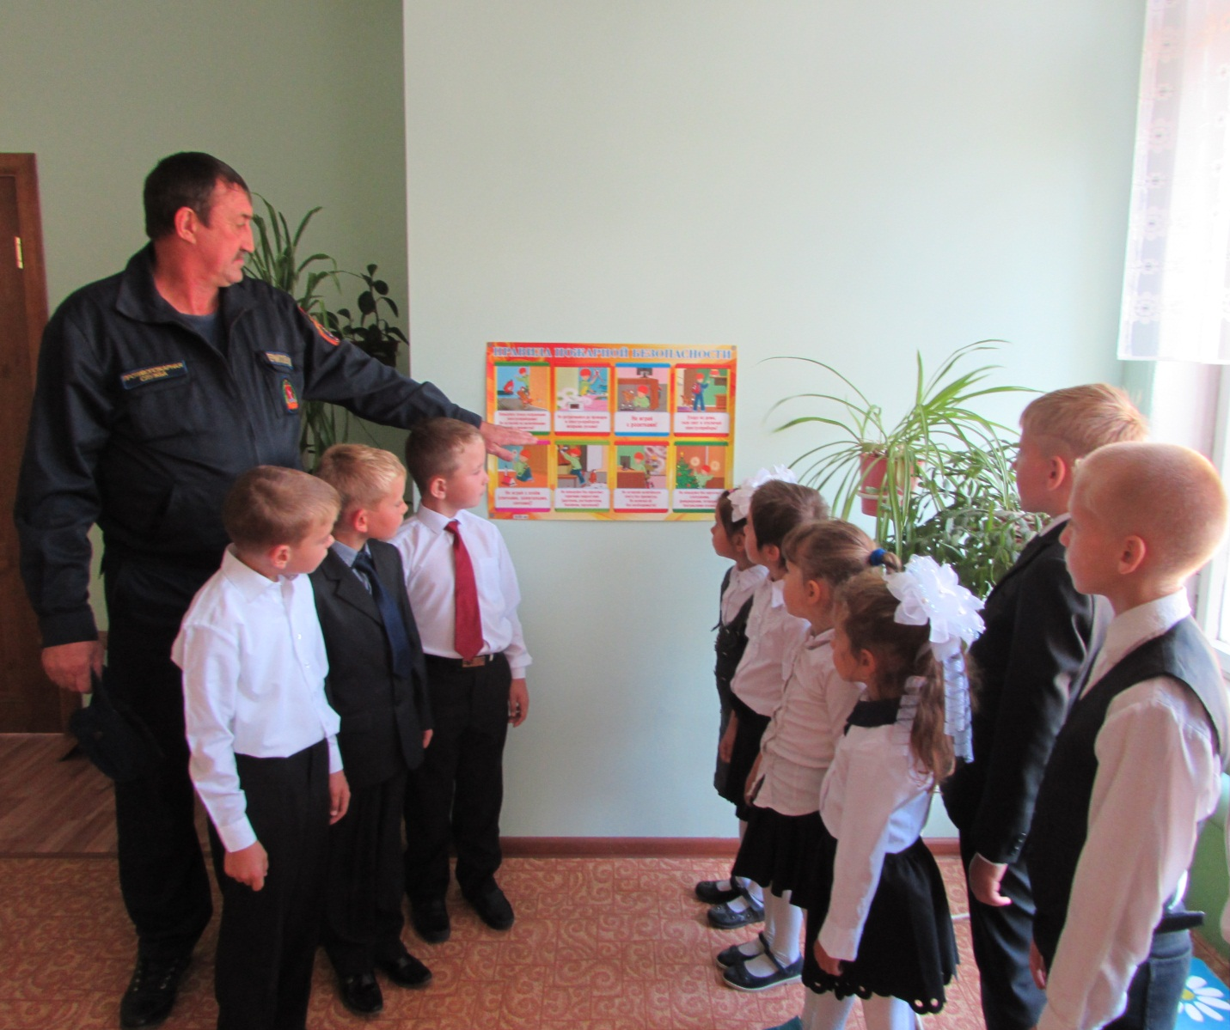
Противопожарная безопасность. 1, 4 классы

Урок безопасности «Спички, дети, не игрушка!» прошёл в начальных классах. В ходе данного мероприятия с детьми были закреплены правила соблюдения противопожарной безопасности. Было привлечено внимание детей к опасным ситуациям в быту и играх.
Во время состязаний дети учились действовать дружно и слаженно.
В итоге Ермилов В.М. рассказал как нужно выходить из пожароопасной ситуации.
Классные руководители Ежова Г.В. и Беззубкина О.П.
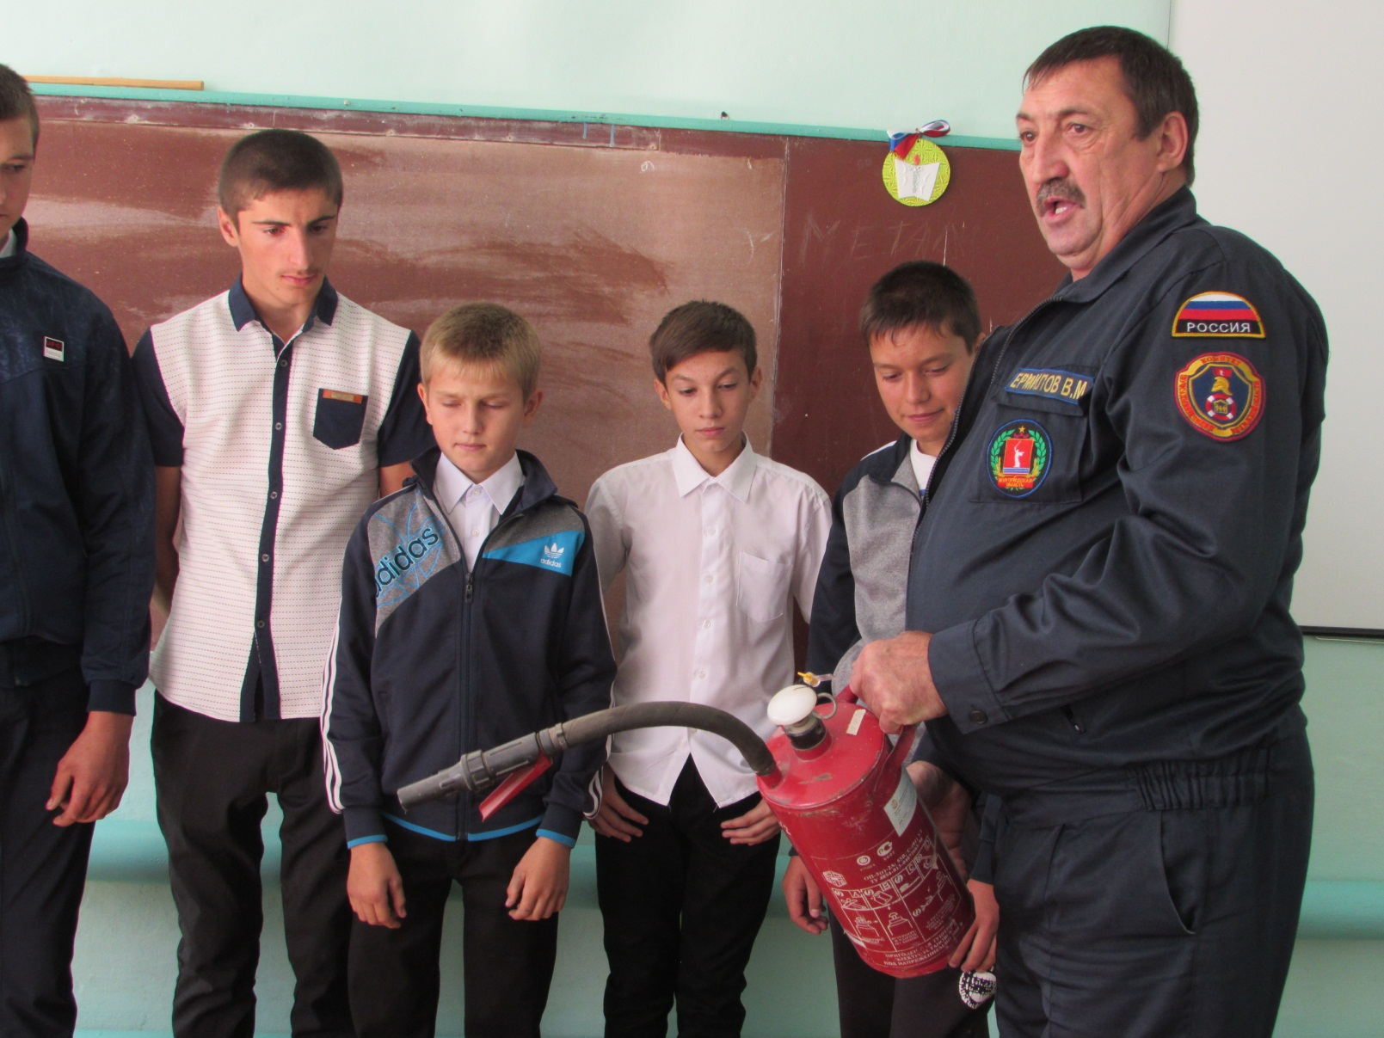
О практическом применении огнетушителя рассказывает Ермилов В.М.

Эпиграфом урока в 8-9 классах «Огонь ошибок не прощает» стали слова Циолковского: « Человеку дан разум и наука на то, чтобы обезопасить себя от всякого бедствия».
Классный руководитель подготовил сообщение о статистике пожаров в России, в Волгоградской области.
Ермилов В.М., водитель пожарной машины Лопуховского пожарного поста, рассказал о пожароопасной ситуации в районе, повторил с учащимися правила поведения во время пожара, провел тренинг по использованию первичных средств пожаротушения.
Классный руководитель Жалнина Е.В.

